

**АДМИНИСТРАЦИЯ**

**НЕФТЕЮГАНСКОГО РАЙОНА**

**постановление**

|  |  |
| --- | --- |
| 30.11.2020 | № 1817-па |
|  |

г.Нефтеюганск

О подготовке документации по планировке межселенной территории   
для размещения объектов: «Напорный нефтепровод ЦПС Западно-Малобалыкского месторождения – КУУН № 801 ООО «Западно-Малобалыкское»»

В соответствии со статьей 45, пунктом 16 статьи 46 Градостроительного кодекса Российской Федерации, Федеральным законом от 06.10.2003 № 131-ФЗ   
«Об общих принципах организации местного самоуправления в Российской Федерации», Уставом Нефтеюганского муниципального района Ханты-Мансийского автономного округа – Югры, постановлением администрации Нефтеюганского района от 15.10.2018 № 1732-па-нпа «Об утверждении порядка подготовки документации по планировке территории, разрабатываемой на основании решения Главы Нефтеюганского района и порядка принятия решения об утверждении документации по планировке территории Нефтеюганского района», на основании заявления акционерного общества «Сибирский научно-исследовательский   
и проектный институт рационального природопользования» (далее – АО «СибНИПИРП») от 20.10.2020 № 1118-ПРВ-031/19 п о с т а н о в л я ю:

1. Подготовить проект планировки и проект межевания территории (далее - Документация) для размещения объектов: «Напорный нефтепровод ЦПС Западно-Малобалыкского месторождения – КУУН № 801 ООО «Западно-Малобалыкское»» (приложение № 1).
2. Утвердить задание на разработку документации по планировке территории для размещения объектов: «Напорный нефтепровод ЦПС Западно-Малобалыкского месторождения – КУУН № 801 ООО «Западно-Малобалыкское»» (приложение № 2).
3. Рекомендовать АО «СибНИПИРП» осуществить подготовку Документации для размещения объекта, указанного в пункте 1 настоящего постановления,   
   и предоставить подготовленную Документацию в комитет по градостроительству администрации Нефтеюганского района на проверку.
4. Комитету по градостроительству администрации Нефтеюганского района (Крышалович Д.В.):
   1. Организовать учет предложений от физических и юридических лиц   
      о порядке, сроках подготовки и содержании Документации.
   2. Осуществить проверку подготовленной на основании настоящего постановления Документации в течение двадцати рабочих дней со дня поступления Документации в комитет по градостроительству администрации Нефтеюганского района на соответствие требованиям пункта 10 статьи 45 Градостроительного кодекса Российской Федерации.
5. Настоящее постановление подлежит опубликованию в газете «Югорское обозрение» и размещению на официальном сайте органов местного самоуправления Нефтеюганского района.
6. Контроль за выполнением настоящего постановления возложить   
   на директора департамента имущественных отношений – заместителя главы Нефтеюганского района Бородкину О.В.

Исполняющий обязанности

Главы района С.А.Кудашкин

Приложение № 1

к постановлению администрации Нефтеюганского района

от 30.11.2020 № 1817-па

Схема размещения объектов: «Напорный нефтепровод ЦПС Западно-Малобалыкского месторождения – КУУН № 801 ООО «Западно-Малобалыкское»»

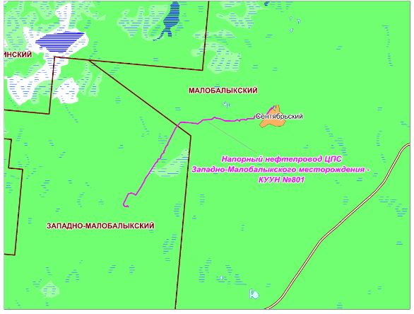

Приложение № 2

к постановлению администрации Нефтеюганского района

от 30.11.2020 № 1817-па

ЗАДАНИЕ

на разработку документации по планировке территории

«Напорный нефтепровод ЦПС Западно-Малобалыкского месторождения – КУУН

№ 801 ООО «Западно-Малобалыкское»»

(наименование территории, наименование объекта (ов) капитального строительства, для размещения которого(ых) подготавливается документация   
по планировке территории)

|  |  |  |
| --- | --- | --- |
|  | Наименование позиции | Содержание |
| 1. | Вид разрабатываемой документации по планировке территории | Проект планировки территории, проект межевания территории |
| 2. | Инициатор подготовки документации по планировке территории | ООО «ЮрскНефть»  628301, Российская Федерация, Ханты-Мансийский автономный округ – Югра, город Нефтеюганск,  улица Киевская, дом 2.  ИНН 8619010665 КПП 546050001 |
| 3. | Исполнитель работ по подготовке документации  по планировке территории | Акционерное общество «Сибирский научно-исследовательский и проектный институт рационального природопользования» (АО «СибНИПИРП»)  628609, Российская Федерация, ХМАО – Югра,  г.Нижневартовск, ул.Мира, дом 5П, офис 409  ИНН 8603144085 КПП 860301001 |
| 4. | Источник финансирования работ по подготовке документации по планировке территории | За счет собственных средств ООО «ЮрскНефть» |
| 5. | Вид и наименование планируемого к размещению линейного объекта, его основные характеристики | |  | | --- | | 1. Напорный нефтепровод ЦПС Западно-Малобалыкского месторождения – КУУН №801 – 14,68* км | |  |   * протяженность проектируемых трасс подлежит уточнению при архитектурно-строительном проектировании. |
| 6. | Населенные пункты, поселения, муниципальные районы, в отношении территорий которых осуществляется подготовка документации по планировке территории | Муниципальное образование Нефтеюганский район, ХМАО - Югры |
| 7. | Состав документации по планировке территории | Состав документации по планировке территории установлен Градостроительным кодексом РФ ст.42, 43, 45, Постановлением РФ № 564 от 12.05.2017 |